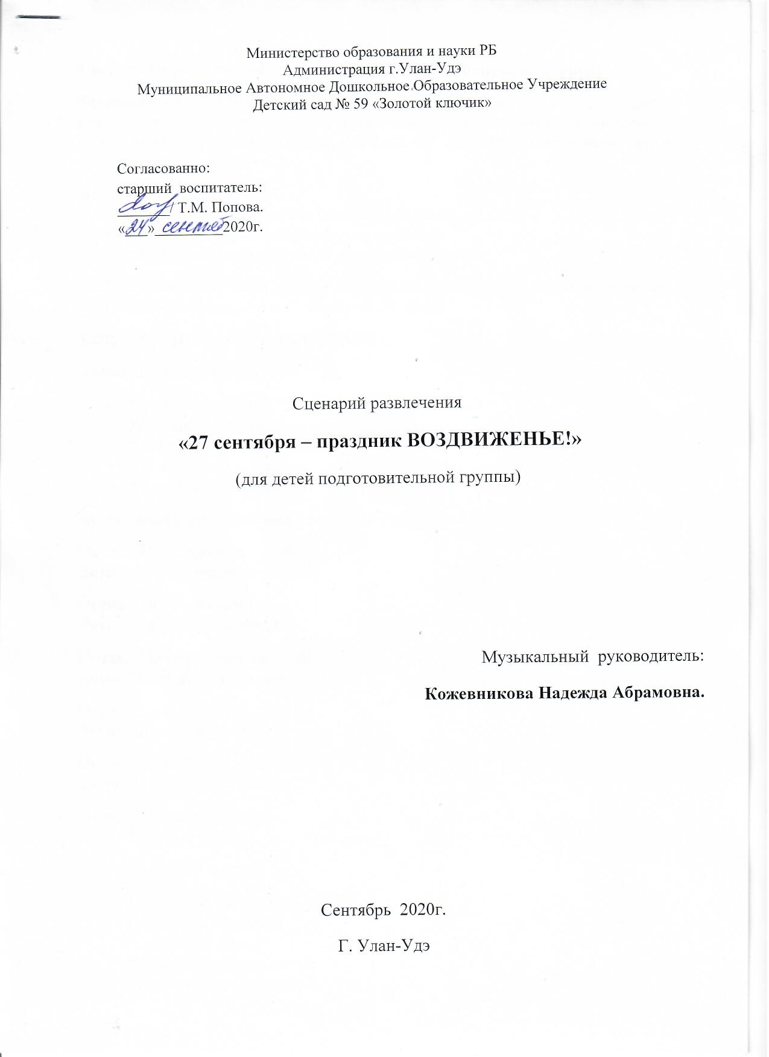

Зал украшен в народном плане: стоит русская печь, крынка, на столе самовар с сушками, развешены рушники и т.д. Воспитатель и дети одеты в сарафаны, рубахи в русском народном стиле. Звучит р.н.п. «Барыня», входят дети друг за другом, образуют круг.
Ведущая:
Вот и Осень наступила, к нам с подарками пришла.
Много овощей и фруктов ребятишкам принесла.
Здравствуй-здравствуй, Осень! В гости тебя просим!
(Ведущая надевает венок из осенних листьев, берет в руки желтый платочек и султанчик-«дождик», выходит в середину круга. )
ХОРОВОД-ИГРА «ОСЕНЬ СПРОСИМ»
(ведут хоровод и поют):
- Здравствуй, Осень! Здравствуй, Осень!
Хорошо, что ты пришла,
У тебя мы, Осень, спросим,
Что в подарок принесла?
Что в подарок принесла?
(останавливаются, говорят и показывают движения):
Осень: Принесла я вам муки!
Дети: Значит, будут пирожки!
Осень: Принесла вам гречки!
Дети: Каша будет в печке!
Осень: Принесла вам овощей!
Дети: И для супа и для щей!
Осень: Рады ли вы грушам?
Дети: На зиму засушим!
Осень: А уж яблоки, как мёд!
Дети: На варенье, на компот!
Осень: Принесла и мёду!
Дети: Полную колоду!
(ведут хоровод и поют):
- Ты и яблок, ты и мёду,
Ты и хлеба принесла.
А хорошую погоду
Нам в подарок припасла?
Нам в подарок припасла?
Осень: Дождику вы рады?
Дети: Не хотим, не надо!
(Осень старается задеть детей, «замочить» султанчиком, дети убегают на стульчики)
Ведущая: (снимает венок).
А ещё Осень принесла с собой осенние праздники. Какие осенние праздники вы знаете? (Дети: День знаний, День дошкольного работника, День пожилого человека, День урожая, Покров, День матери... )
Молодцы! А сегодня я расскажу еще об одном осеннем празднике.
Осенью, 27 сентября, издавна отмечают христианский праздник Воздвижения. В народе говорили: на Воздвижение осень к зиме движется, а с огородов движется к дому телега с урожаем. На этот праздник, по народному календарю, животные и птицы начинают готовиться к зиме. Птицы улетают в теплые страны, а люди собираются, чтобы скоротать вместе длинные вечера.
Все приметы этого дня связаны со словом «двигаться». Множество поговорок, примет основано на созвучии слов: воздвижение – движение.
А какие приметы и пословицы о «Воздвиженье» вы знаете?
Дети:
- Воздвижение – осень зиме навстречу двигает.
- Воздвижение – хлеб с поля двинулся.
- Воздвижение – тепло сдвигает, а холод надвигает.
- На Воздвижение птицы в отлёт двинулись.
- Воздвижение – кафтан с шубой сдвинулся.
- Воздвижение – кафтан с плеч сдвинут, тулуп надвинут.
- На Воздвиженье – последняя копна с поля двинулась.
- С Воздвиженья начинали убирать капусту.
- У доброго мужика на Воздвиженье день пирог с капустой.
- Высоко летят гуси на Воздвиженье к высокому половодью, низко – к малому.
- На Воздвижение медведь залезает в берлогу.
- На Воздвиженье змеи сползаются в одно место и впадают в спячку.
Ведущая:
Вот почему на Воздвижение мужики тщательно запирали ворота и все двери, чтобы никакие ползущие не заползали на мужицкий двор и не спрятались там. На Воздвижение в лес ходить нельзя, потому что Лешие сгоняют всё зверьё в одно место. Крестьяне повсюду верили, что день Воздвиженья принадлежит к числу тех, в которые не следует начинаться никакого важного дела, т.к. это все кончится полной неудачей, или будет безуспешно, или бесполезно.
А еще праздник Воздвижения назывался «Капустник». Как думаете, почему? (Дети отвечают: поспевала капуста, люди ее собирали, что-нибудь из нее готовили и т.п.)
Начиная с Воздвиженья, в течение двух недель продолжались «капустницы» - вечеринки с песнями, плясками, играми, во время которых заготавливали капусту на зиму. Её резали, шинковали, а потом солили и квасили в специальных деревянных бочках и ведрах. Такая капуста хранилась всю зиму!
Как думаете, под силу было одной хозяйке заготовить на зиму столько капусты? (Дети отвечают: нет, трудно было.) Поэтому деревенские женщины работали вместе, переходя из одной избы в другую. Все девушки собирались на работу- капусту квасить. Рубка капусты – сделалась девичьим праздником. Шуточные песни, поговорки, прибаутки звучали везде. Кадки во всех семьях доверху наполнялись капустой. Девушки одевались как на праздник, но работали споро и весело – только мелькали умелые девичьи руки. Нарядно одетые девушки обходили с песнями все дома своей деревни и помогали хозяевам рубить и заготавливать капусту на зиму и праздновали это событие.
Была в народе поговорка. На Воздвижение капуста- первая барыня. Похожа капуста на барыню? (ответы детей да, такая же круглая, пышная, белая ).
Потому капуста – первая барыня, что первое место всегда почетное, его нужно заслужить. За какие полезные свойства ей такой почет ?
(Дети отвечают: в капусте много витаминов, от нее мы становимся сильными, крепким, здоровыми.)
Капусту использовали для лечения бессонницы, головной боли. Капустным соком смазывали раны и язвы. Капуста содержит большой набор витаминов, минеральных солей и микроэлементов. Теплый рассол квашеной капусты применяли как квас.
На Воздвижение вечерами устраивались капустные посиделки. Люди в эту пору ели много капусты, а капуста придает бодрость и веселое настроение. А вы сейчас хотите повеселиться и поиграть? (Дети отвечают.)
(выходят дети, читают):
Дети:
- Осень золотая, ты богата чудо- урожаем!
Огурцы и помидоры, есть морковка и салат!
Лук на грядке, перец сладкий, и капусты целый ряд.
- К нам наехали капустные вечера.
На конях, на соболях, на лисицах, горностаях.
Уж вы, камушки, подруженьки мои,
Вы придите поработать у меня,
Пособите -тка ее мне усолить.
- Расселась барышня на грядке. Одета в шумные шелка.
Мы для нее готовим кадки, и крупной соли полмешка.
- Без капусты – щи не вкусны.
Щи с капустою пригожи, а с солью вкусны.
- Премудрость во щах, вся сила в капусте.
- Щи да каша – кормилицы наши.
- Для чего огород городить, коли капусты не садить.
- Именно на Воздвиженье у добра молодца капуста.

Ведущая: Выходите красны девицы да добры молодцы, умение своё показать не пригожим лицом, а руками золотыми. Ведь без капусты и щи-то не густы!
Давно мы вас ждём – поджидаем, капусту без вас рубить не начинаем.
ПЕСНЯ «ПРО КАПУСТУ» Компанейца.
- Как на грядке сто одёжек  Тра-ля-ля, тра-ля-ля.  Появилось без застёжек  Тра-ля-ля-ля, ля-ля. | - идут хороводным шагом, по кругу.
Припев: Вот такие кочаны,  Вот такой величины.  Вот такие кочаны,  Вот такой величины. | - останавливаются, округленные руки перед собой – «кочан»;  - руки вверх, над головой, встать на носочки.
- Было пусто, стало густо  Тра-ля-ля, тра-ля-ля.  Поднялась моя капуста  Тра-ля-ля-ля, ля-ля. | - идут топающим шагом в центр круга;  - идут топающим шагом спиной назад, расширяя круг.
Припев: повтор.
- Что ж вы дяди, что ж вы тёти  Тра-ля-ля, тра-ля-ля.  Есть капусту не идёте?  Тра-ля-ля-ля, ля-ля. | - идут переменным шагом, хоровод «завивается улиткой», пока не получится «кочан».
Припев: повтор. | - «развиваем кочан»
!!! можно начинать завивать «кочан» со 2го куплета, на 3й куплет – развивать «кочан»

Ведущая:
Расселась барыня на грядке, и как надела сто рубах,
Вся в зелененьких заплатках, захрустела на зубах.
Урожай у нас хорош, уродилась густо!
Ай да хороша – белая капуста!
Молодцы! А хотите поиграть с капустой? (Дети отвечают.)
МУЗЫКАЛЬНАЯ ИГРА «ТЫ КАТИСЬ, КАПУСТКА»
«Ты катись, катись, капустка,
Веселее по рукам.
У кого сейчас капустка —
Потанцуй скорее нам!»
Кочан капусты передается под музыку по кругу, дети поют. После слов «скорее нам» ребенок, у кого оказался кочан, выходит в круг, пляшет под музыкальный проигрыш, остальные дети хлопают в ладоши.
Ведущая: Ну что, давайте начинать капусту рубить.
ПАЛЬЧИКОВАЯ ИГРА «МЫ КАПУСТУ ЧИСТИМ-ЧИСТИМ»
(после игры дети садятся на стулья)
Ведущая:
Капусту рубили, квасили, солили.
В зиму запасали, кушать зазывали.
Недаром говорится, что дело мастера боится.
Ведущая:
Самое время за угощенье приниматься. Ах сколько разных овощей принесла нам осень и для супа, и для щей.
Вот морковка и картошка.
Лук и чеснок от болезней разных.
Сахарная свекла, яблочки золотые наливные.
Ведущая:
На моей осенней грядке выросли загадки. Ну-ка, ребятки, отгадайте загадки.
- За кудрявый хохолок лису из норки поволок
На ощупь – очень гладкая, на вкус – как сахар сладкая. (морковь).
- Что за скрип? Что за хруст? Это что ещё за куст?
Как же быть без хруста если я…..(капуста).
- Сидит дед, в шубу одеть. Кто его раздевает. Тот слезы проливает. (лук).
- И зелен и густ, на грядке вырос куст.
Покопай немножко, под кустом…..(картошка).
- Хоть я сахарной зовусь, но от дождя я не размокла
Крупка, кругла, сладка на вкус, узнали вы я …(свекла).
- Золотая голова велика, тяжела.
Золотая голова отдохнуть прилегла
Голова велика, только шея тонка. (тыква).
- Маленький, горький, луку брат. (чеснок).
- Он длинный и зеленый, вкусный и соленый,
Вкусный и сырой, кто же он такой. (огурец).
- К нам приехали с бахчи полосатые мячи. (арбуз).
- Черная макушка - желтая опушка. (подсолнух).

Ведущая:
Становитесь в хоровод, осень в гости к нам идёт.
Овощной оркестр играет – осень любит, прославляет.
ОВОЩНОЙ ОРКЕСТР. О. Долгалёва.
Выходят дети в шапочках овощей берут музыкальные инструменты в соответствии с текстом (маракасы, бубенцы, кастаньеты, треугольники), выстраиваются полукругом или в линию, на проигрыше играют те инструменты, о которых поётся в песне.
- Помидоры покраснели: «Мы для вас сыграть хотели».
Маракасы дружно взяли, и в оркестре заиграли.
(на проигрыш играют маракасы)
- Бубенцы запели вновь, вышла спелая морковь:
«Я ещё вам пригожусь, в лёгком танце закружусь».
(на проигрыш играют бубенцы)
- Кастаньеты зазвучали: «Мы такого не видали»
Свёкла, лук и чесночок, заплясали чок-чок-чок.
(на проигрыш играют кастаньеты)
- Треугольники бом-бом-бом. Всюду слышен этот звон.
К нам огурчики спешат, дружно выстроились в ряд.
(на проигрыш играют треугольники)
- Осенью так много дел – урожай уже поспел.
Овощи пустились в пляс, вот как весело у нас!
(на проигрыш играют все музыкальные инструменты)
Ведущая:
А теперь как говорится – сделал дело, гуляй смело. Можно песни попеть, да поплясать, в игры веселые поиграть.
РУССКИЕ НАРОДНЫЕ ИГРЫ.
- ПЛЕТЕНЬ (рус.нар.игра)
- «ПУГАЛО» слова и музыка – Т.В. Бокач
(Дети идут по кругу хороводным шагом, в центре Пугало)
Дети: В огороде Пугало, Пугало стоит.
Огурцы нам пугало – рвать с грядки не велит.
Мы тихонько подойдём и огурчиков нарвём…
Пугало: Огурцы нельзя здесь рвать, буду вас я догонять!
(Пугало догоняет детей)
Ведущая:
Ну вот и вечер подходит к концу.
Поработали и повеселились на славу.
Спасибо вам, гости дорогие, что пришли к нам в дом поработать,
да повеселиться, песни попеть, да загадки разгадать. Пора и честь знать.

Праздник окончен. Дети под музыку выходят из зала.

